Где хранится данные о контактах в Андройде?

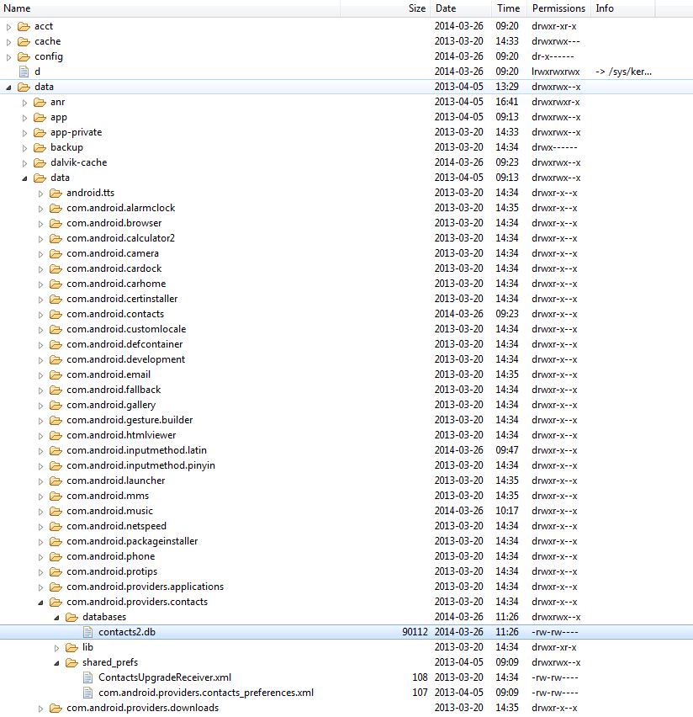

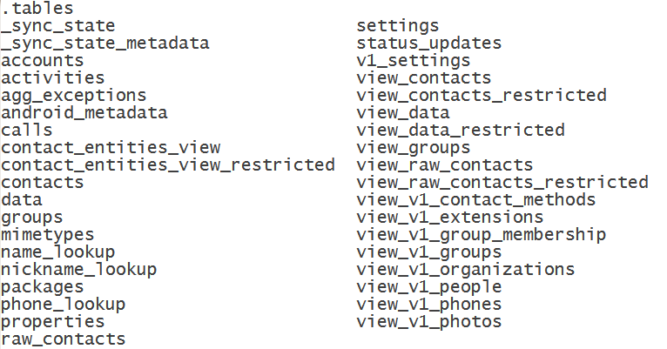

Таблицы БД «contacts2.db»

